Chapter 5
1. 아래의 회로를 보고 문제를 풀어라.
a. 최대 지연을 구하라.
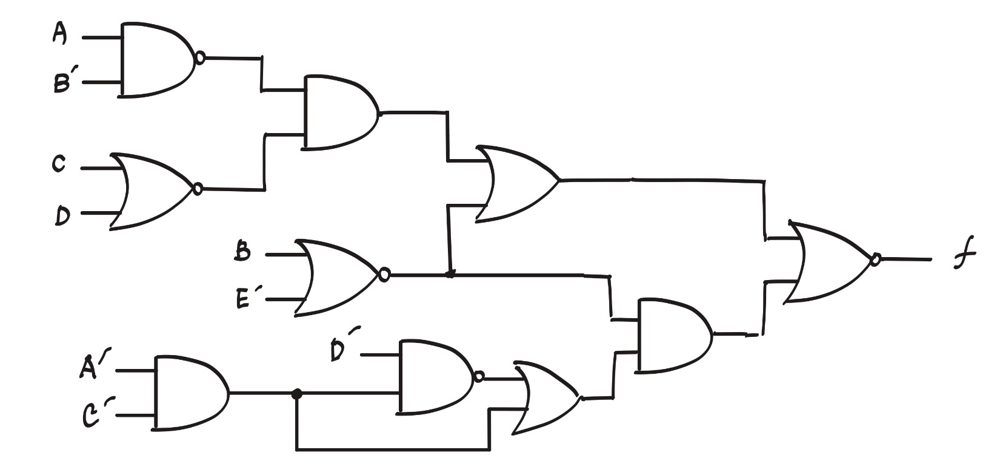
i. 모든 입력은 보수와 비보수 모두 가능하다고 가정한다.
ii. 비보수의 입력만 가능하고 각 입력을 보수화하기 위해서는 게이트를 추가하여야 한다.
b. 입력 B부터 출력까지의 최대 지연을 구하라. 단, 모든 입력은 보수와 비보수 모두 가능하다고 가정한다.

Ans>
a)
i.
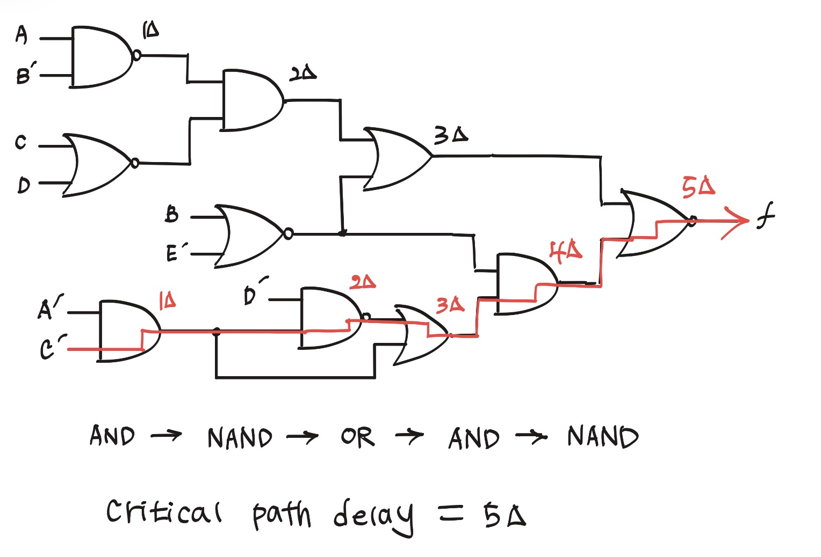
ii.
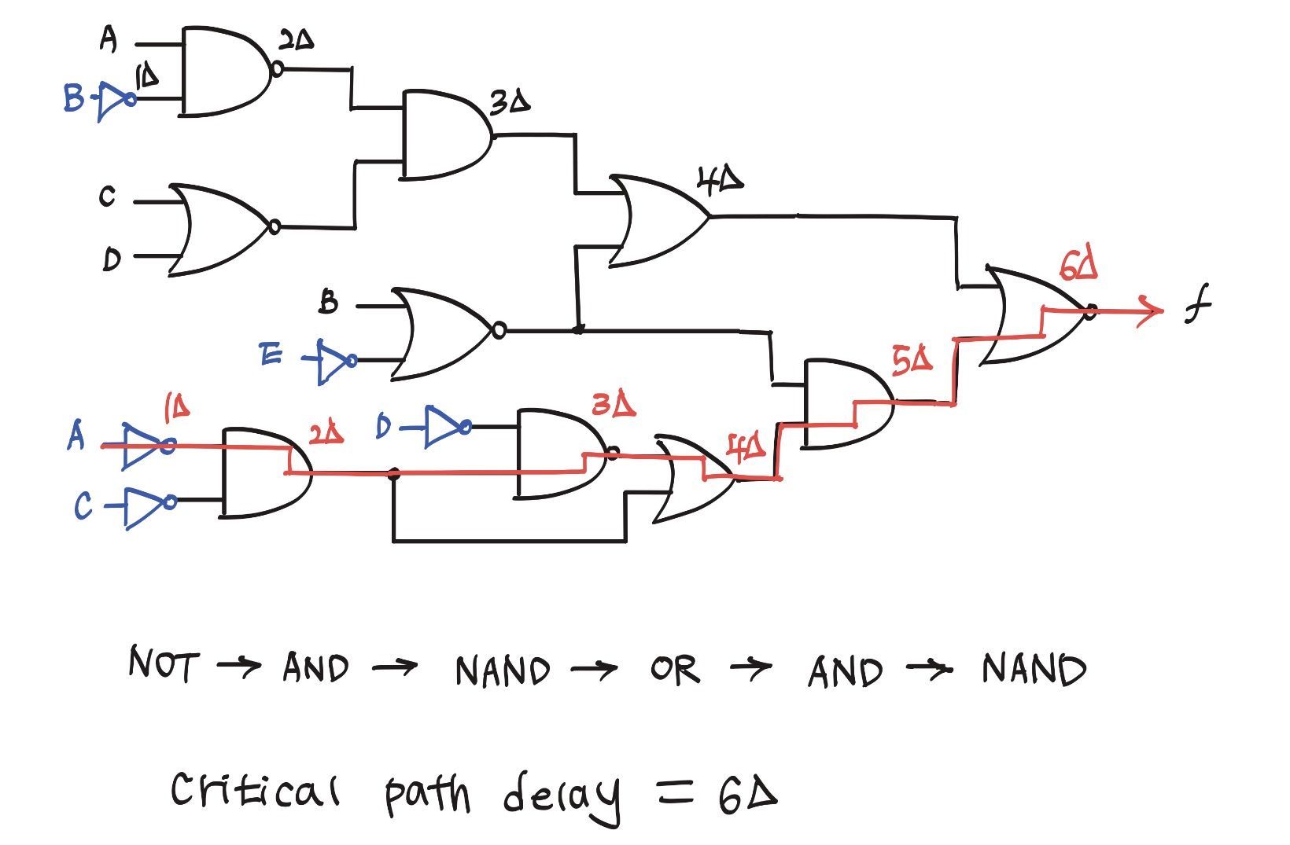
b) 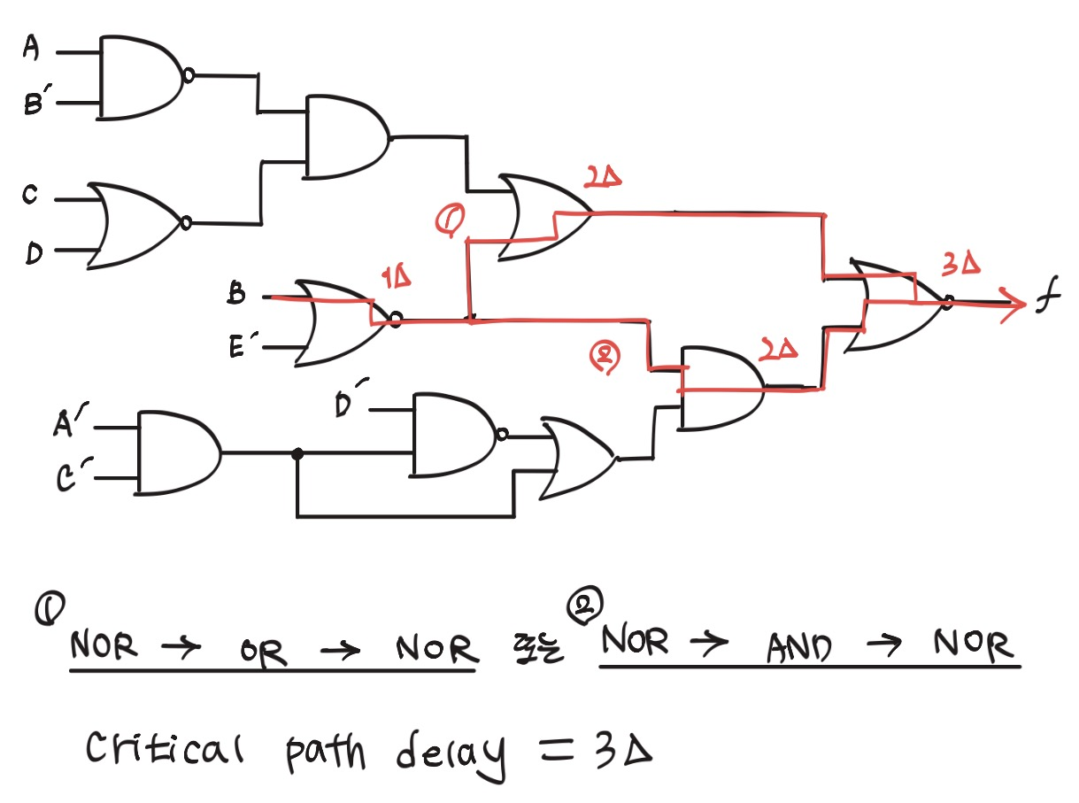

3. n비트 숫자의 2의 보수를 계산하는 회로를 만들고자 한다. n개의 모듈로 구현하려고 하는데, 각각은 비트의 보수를 취한 다음 전 단계 모듈에서 입력으로 들어오는 캐리를 더한다. 그 회로의 처음 세 비트를 계산하는 블록 다이어그램은 다음과 같다.
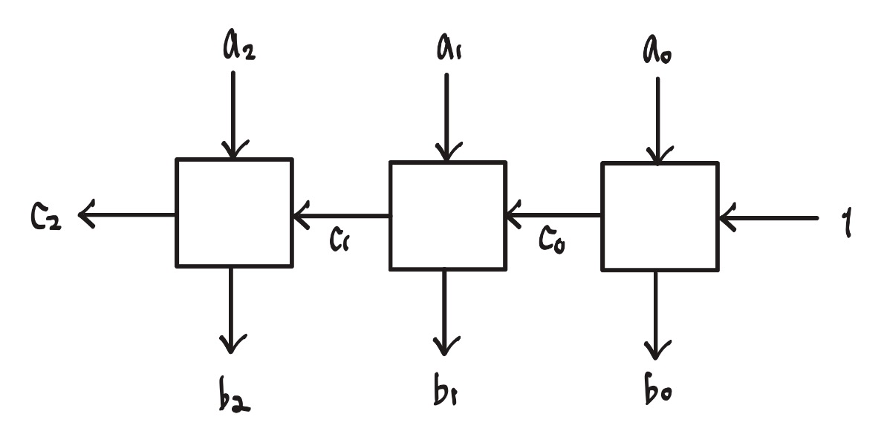
a. NOR 게이트만을 사용하여 각 상자의 블록도를 보여라.
b. n비트에 대한 지연을 계산하라.
c. 한번에 2비트를 설계하여 속도를 향상시켜라. NOR 게이트 회로를 보이고 총 지연도 계산하라.

Ans>
a) NOR 게이트만을 사용하여 각 상자의 블록도를 보여라.

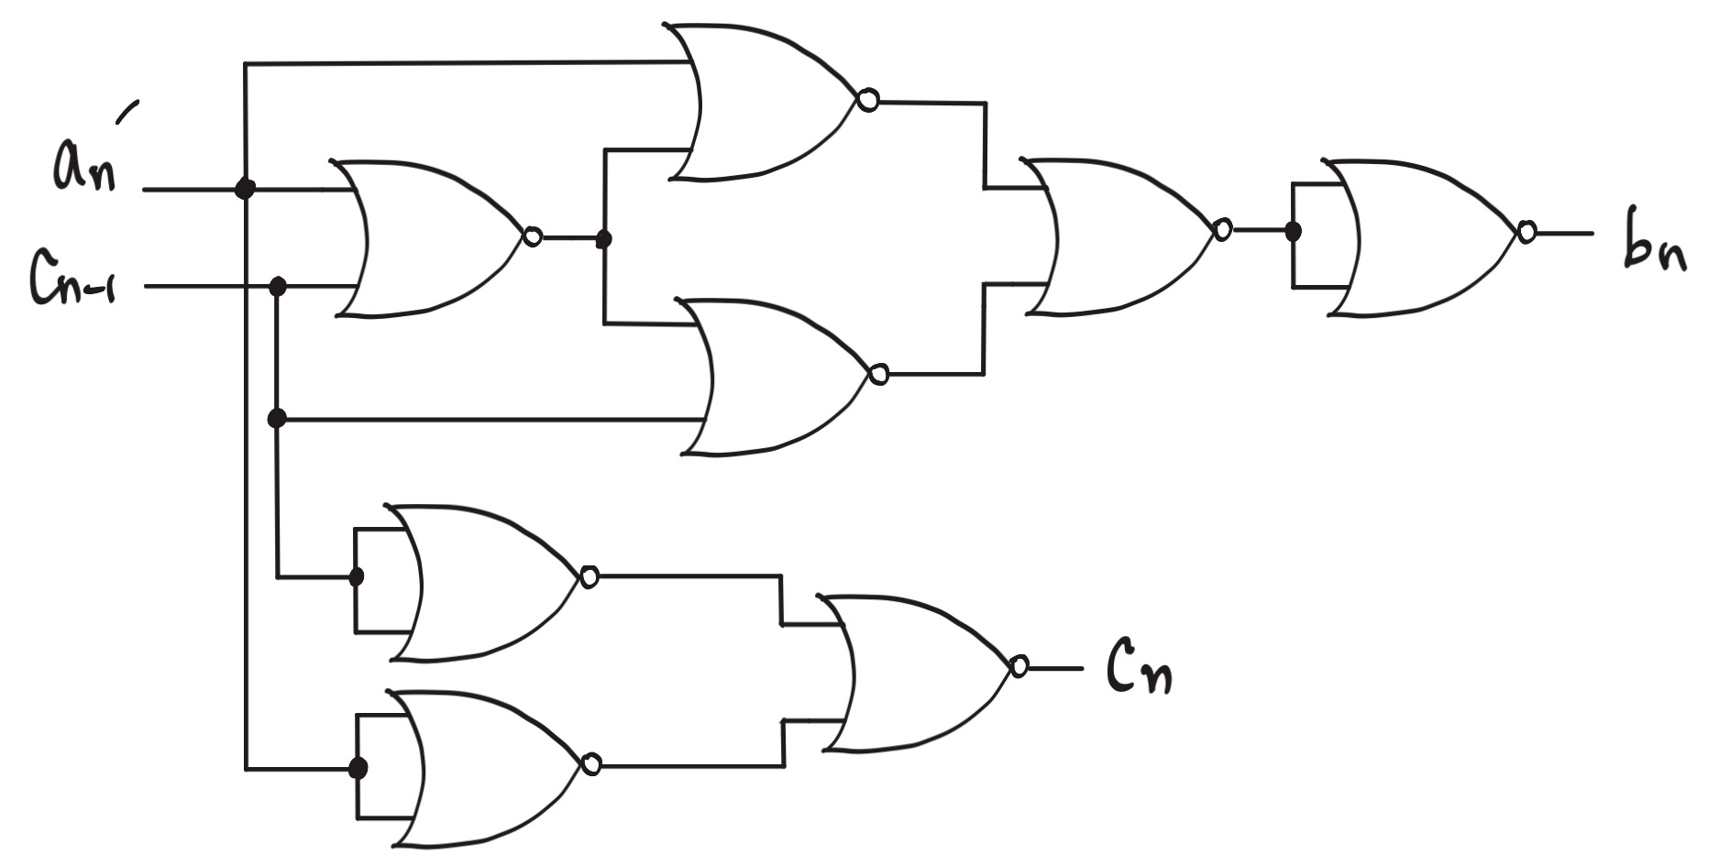

단, n=0 일때 $c_{n-1}=1$
b) n비트에 대한 delay 계산
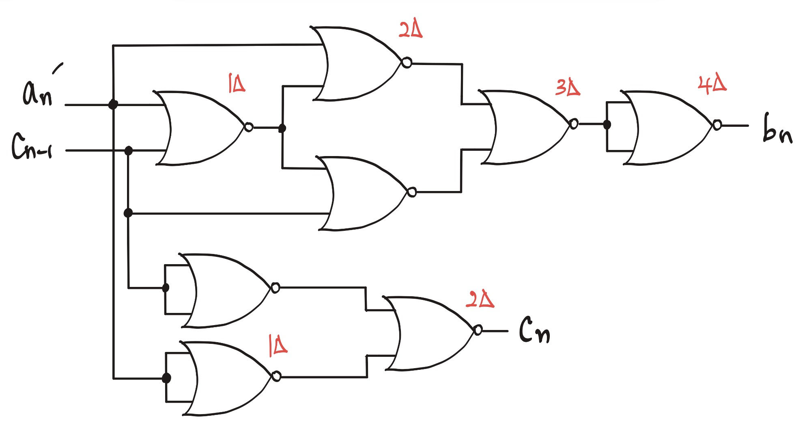
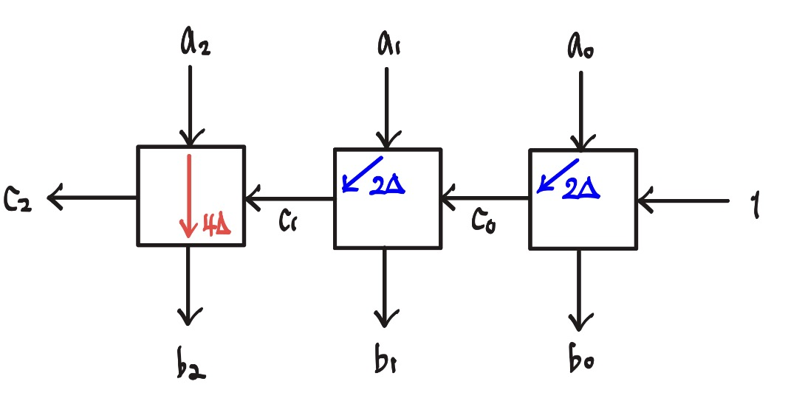
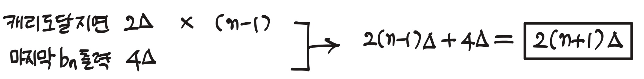

c) 한번에 2비트를 설계하여 속도를 향상시켜라. NOR 게이트 회로를 보이고 총 지연도 계산하라.
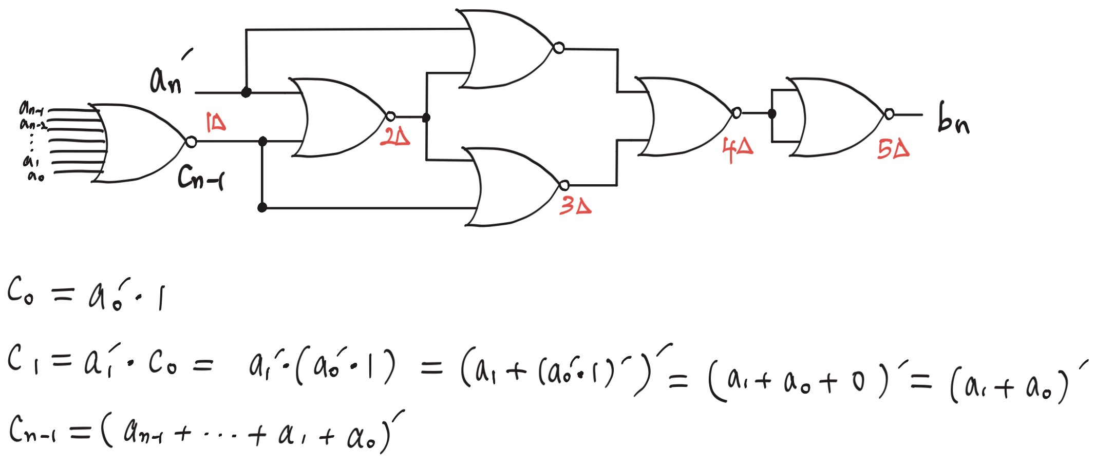
CLA 방법을 통해 캐리 도달로 인한 지연시간을 없애 속도를 향상 시킬 수 있다.
이때 총 지연은 비트에 관계 없이 5델타이다.

7. Active low 출력 디코더를 사용하는 다음 회로를 살펴보고 입력 a,b,c로서 X와 Y에 대한 진리표를 그려라.
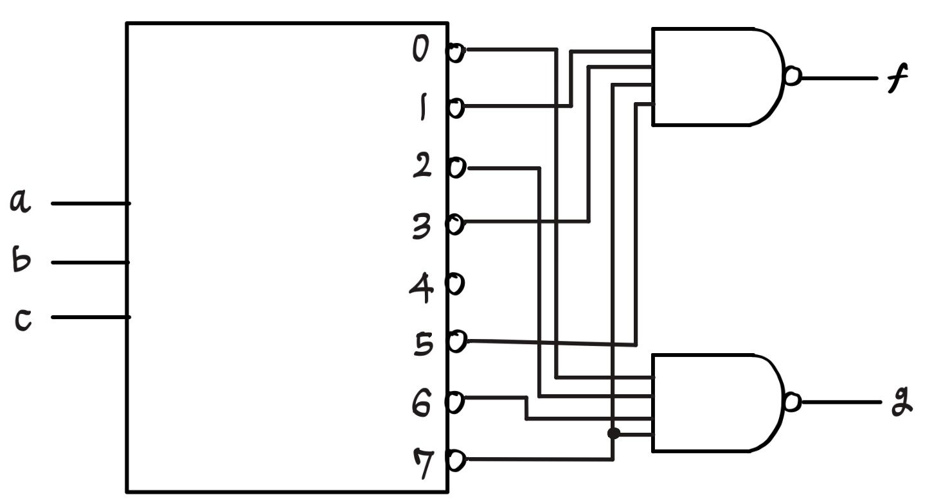
Ans>
• f의 논리식: f = $∑$m(1, 3, 5, 7)
• g의 논리식: g = $∑$m(0, 2, 6, 7)
a | b | c | f | g
0 | 0 | 0 | 0 | 1
0 | 0 | 1 | 1 | 0
0 | 1 | 0 | 0 | 1
0 | 1 | 1 | 1 | 0
1 | 0 | 0 | 0 | 0
1 | 0 | 1 | 1 | 0
1 | 1 | 0 | 0 | 1
1 | 1 | 1 | 1 | 1

12. 2갈래 멀티플렉서를 사용하여 다음 함수를 구현하라.
$$f(x,y,z) = ∑m(1,2,5,6,7)$$

Ans>
f = x'y'z + x'yz' +xy'z +xyz' + xyz
x' -----> y' -----> z
-----> y -----> z'
x -----> y' -----> z
-----> y -----> z' + z = 1
